用户手册

Dist文件夹不要放在中文路径下

## 环境搭建

### Rar安装

1. 解压压缩包，找到UnRARDLL.exe程序

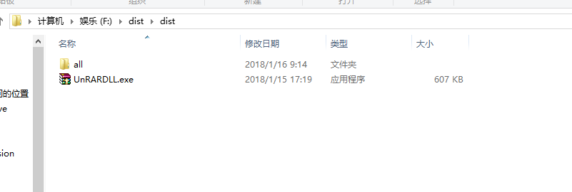

1. 双击程序开始安装，安装到默认路径就可以 C:\Program Files (x86)\UnrarDLL

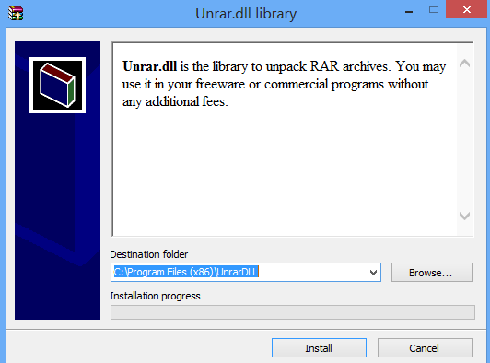

1. 打开安装路径

C:\Program Files (x86)\UnrarDLL\x64

找到如下两个文件，将两个文件重命名为unrar.dll 和 unrar.lib

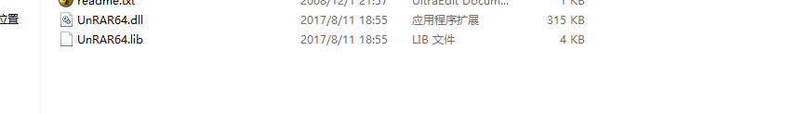

1. 添加环境变量，将C:\Program Files (x86)\UnrarDLL\x64路径添加到环境变量Path中

### TS模板设置

1. 进入TS，点击修改管理

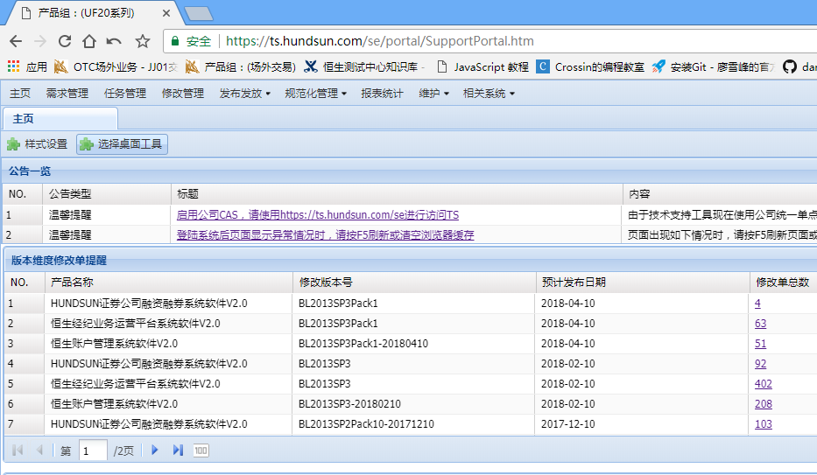

1. 新建一个空白模板，保留图中三项，平常可以不用管这个模板，当需要用到此工具时，需要事先将此模板设为默认模板

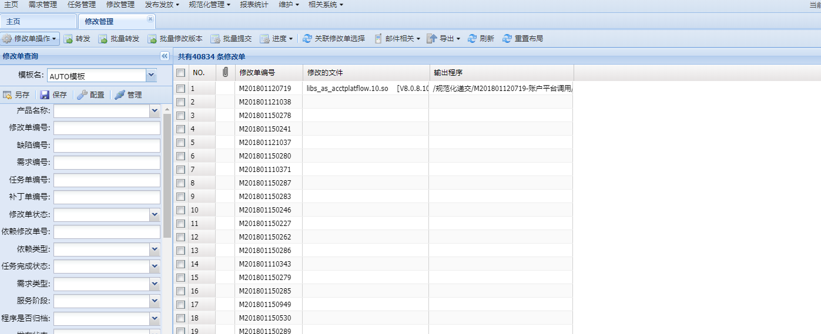

环境搭建完毕

## 工具使用

1. 打开解压文件中的all.exe

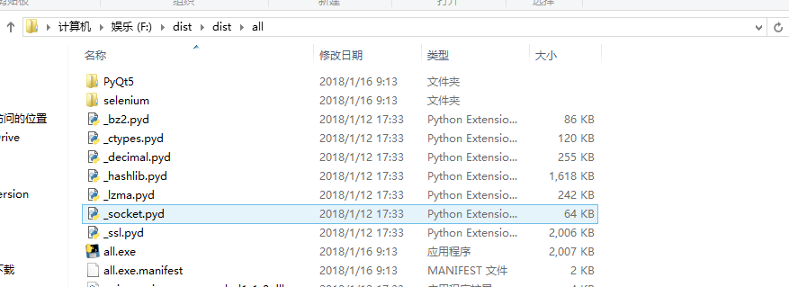

1. 打开后显示如下，一个控制台和，一个ui界面，控制台不要关闭，它会打印出实时信息通知你是否完成

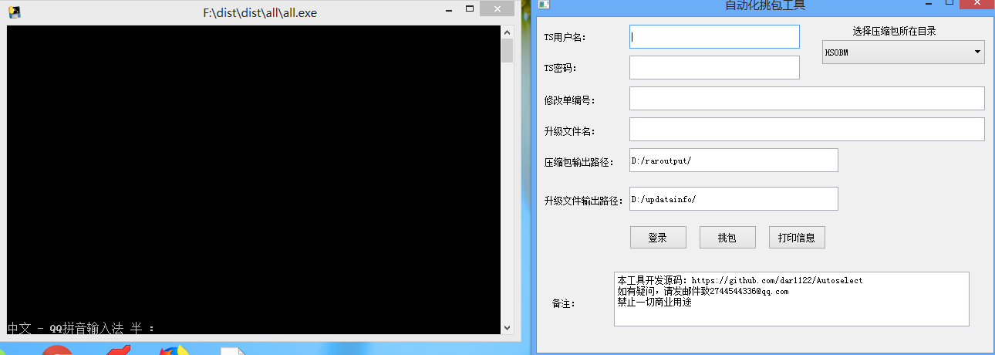

1. 接下来可以开始使用了，先将TS的用户名和密码填入并登录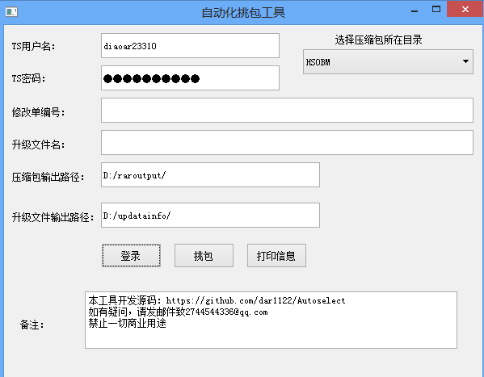
2. 在登陆的同时可以选择ftp路径 ，修改单编号，和升级文件名称，输出路径建议不改

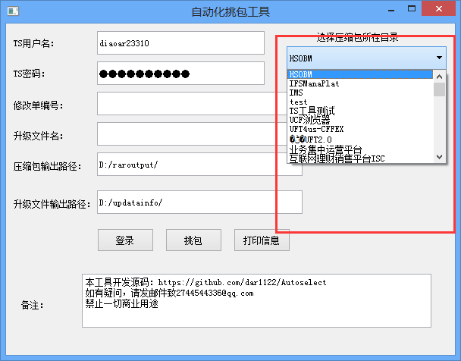

修改单编号英文逗号隔开具体格式请参照

M201801050698,M201801050030,M201801041204

升级文件名称也是逗号隔开，注意版本号的[ ]去除，并且中间空4个空格

请参照如下

his_dbksett_or.sql V8.0.8.67,user_Secu_TablePatch.sql V8.0.8.115

全部输入完如下图

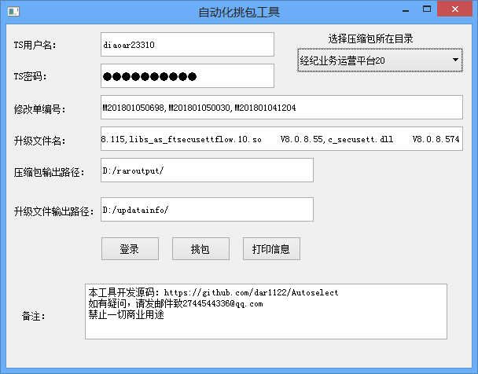

当控制台显示登录成功时就可以挑包了

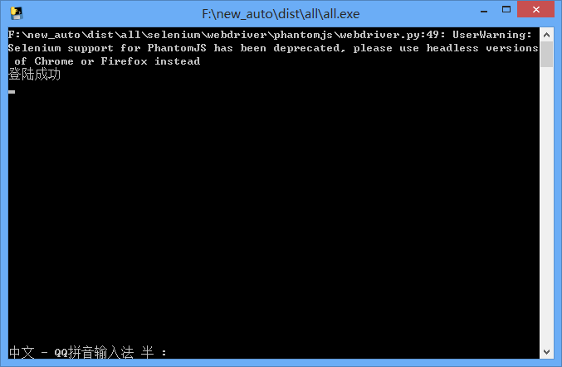

1. 点击挑包，控制台会打印log信息，当显示挑包成功时，就可以去对应的文件夹找到升级文件了

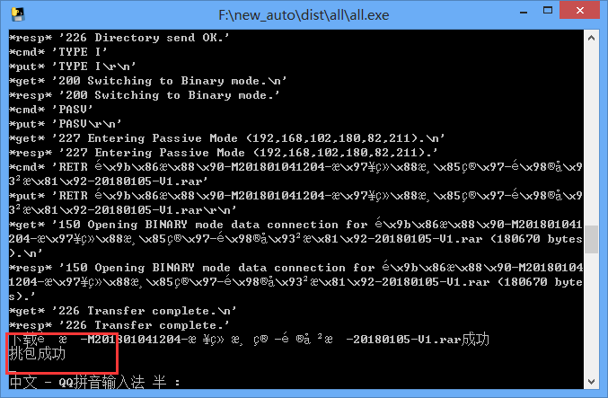

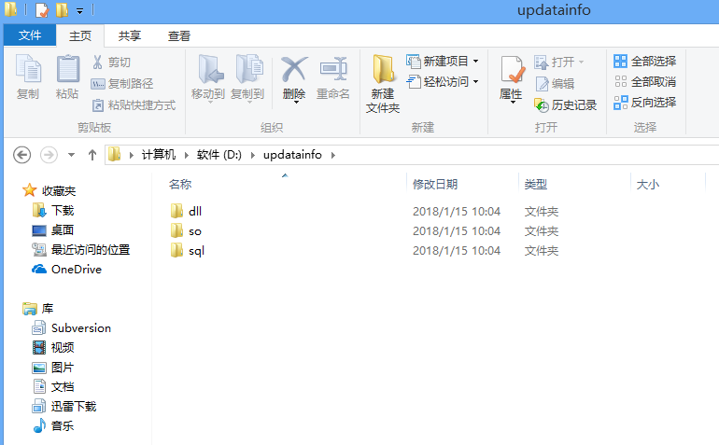

1. 最后一步打印升级信息，点击打印升级信息，会在updatainfo文件夹中生成excel

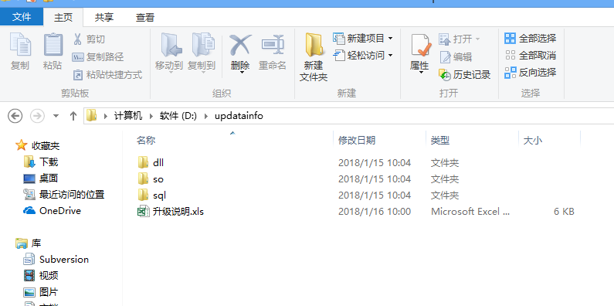

结束